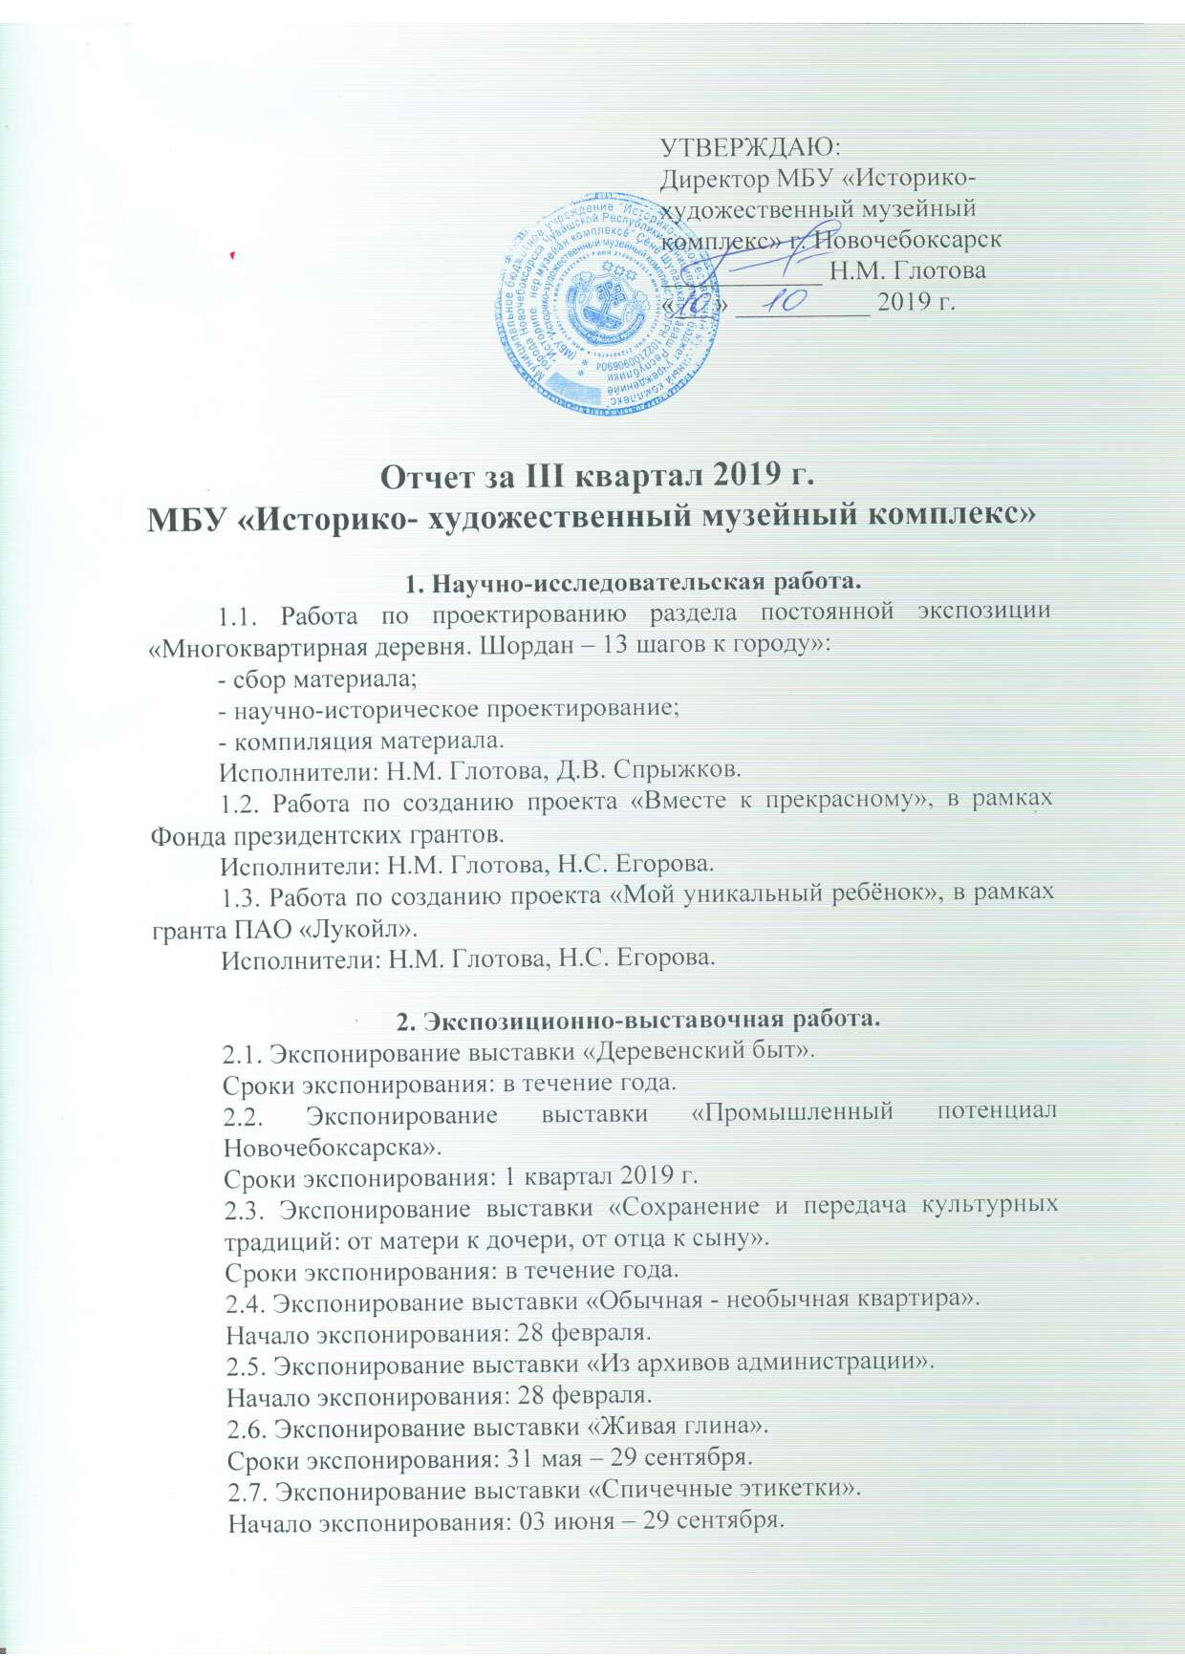
2.8. Экспонирование выставки «Храмы Новочебоксарска».
Сроки экспонирования: в течение года.

2.9. Экспонирование выставки заслуженного художника РФ и ЧР
Н.П. Карачарскова «Была война».
Сроки экспонирования: 7 мая – 15 августа.

2.10. Экспонирование выставки «Родом из детства».
Выставка подготовлена для юных горожан, ребят из пришкольных лагерей. В экспозиции представлены работы известных художников П. Сизова, С.Н. Капитоновой, В.Н. Енилина.
Сроки экспонирования: 4 июня – 31 июля.

2.11. Экспонирование выставки С.К. Воронова «Дарю вам Солнце».
В экспозиции представлены около 60 новых живописных работ, написанных за последние два года. Основная тематика работ - пейзажи и натюрморты.
Сроки экспонирования: 22 мая – 18 августа.

  - Экспонирование выставки «Вышивка».
На выставке представлены работы мастериц – жительниц города Новочебоксарска.
Сроки экспонирования: с 13 августа – 22 сентября.

2.13. Экспонирование фотовыставки «Чтобы помнили внуки».
Автором Всероссийской выставки «Чтобы помнили внуки» является уроженка города Новочебоксарска, выпускница средней школы
№ 17 Анна Матвеева. Фотовыставка посвящена 75-ой годовщине Победы в Великой Отечественной войне 1941-1945 гг..
Сроки экспонирования: 22 августа – 30 сентября

2.14. Экспонирование выставки «Новочебоксарску посвящается». Новочебоксарск - один из самых благоустроенных и красивых городов Чувашии. Основан в 1960 году как город химиков и энергетиков.
На выставке представлены лучшие работы художников из фондовой коллекции музея. Это 48 работ 21 автора. Большая часть работ выполнена Заслуженным художником Чувашской АССР - Скрябиным Степаном Федоровичем, 1908-1976 г.г.
Сроки экспонирования: 22 августа – 30 сентября.

  - Экспонирование выставки «Искусство натюрморта».
Первый русский импрессионист К. Коровин. (23 ноября (5 декабря) 1861 года, Москва — 11 сентября 1939, Париж) — русский живописец, театральный художник, педагог и писатель.
Сроки экспонирования: 6 сентября – 25 сентября.

3. Научно-фондовая работа.

Научно-фондовая работа (МИГ).
3.1. Принято предметов на временное хранение до рассмотрения на ЭФЗК 36 ед. хр. (9 актов).
3.2. Принято предметов на постоянное хранение 195 ед., из них: ОФ – 102 ед., НВФ – 93 ед. (13 актов)
3.3. Принято предметов на временное пользование 73 ед. (4 акт)
3.4. Внесено предметов в электронную базу данных – 51 ед. хр.
3.5. Внесено предметов в Госкаталог: 179 ед., из них: 138 ед. – МИГ, 41 ед. –ХМ.
4. Научно-методическая работа.
4.1. Разработано занятие «Жатва в старину» (в рамках программы «Национальные традиции и народные праздники в нашей жизни»).
Исполнители: Н.Е. Петрова.
4.2. Разработано занятие «Земля на зернышке стоит» (в рамках программы «Национальные традиции и народные праздники в нашей жизни»).
Исполнители: Н.Е. Петрова.
4.3. Оформление музейного пространства для занятий по программе «Национальные традиции и народные праздники в нашей жизни»
Исполнители: Н.Е. Петрова, О.И. Храмченко, И.В. Горшкова.
4.4. Участие в Республиканском семинаре музейных работников "Музей и образование: горизонты сотрудничества". Тема доклада: «От мамонта до города».
Исполнители: О.И. Храмченко.
4.5. Разработано и проведено занятие «Любимый город», в рамках занятий «Страна «ИЗОбразилия»
Исполнители: Егорова Н.С..
4.6. Разработано и проведено занятие «Любимый город» в рамках занятий по программе «Я патриот».
Исполнители: Деньгина М.С.
4.7. Разработано и проведено занятие «Любимый город» по культурно-просветительским программам «Страна с названием «Искусство».
Исполнители: Шерибзянова С.Б.

5. Культурно-просветительская деятельность.
5.1. Оказание услуг населению по экскурсионному обслуживанию: проведены 51 экскурсии по выставкам музея.
Исполнители: Д.В. Спрыжков, В.М. Николаев, О.И. Храмченко, Н.Е. Петрова, Л.Г. Семенова, М.С. Деньгина.
5.2. Работа по музейным программам со школами и детскими садами: проведено 150 занятий.
Исполнители: В.М. Николаев, Н.Е. Петрова, О.И. Храмченко, Д.В. Спрыжков, Л.Г. Семенова, Н.С. Егорова, М.С. Деньгина, С.Б. Шерибзянова.
5.3. Оказание услуг населению по лекционному обслуживанию: проведено 7 лекций.
5.4. Проведено 7 мероприятий.
5.5. Проведено 149 мастер-класса.
Исполнители: О.И. Храмченко, Н.Е. Петрова, Л.Г. Семенова, О.А. Енцова, И.В. Горшкова, Н.С. Егорова, С.Б. Шерибзянова, М.С. Деньгина.
5.6.Участие в проведении Дня города Новочебоксарска.
Исполнители: весь коллектив.

6. Финансовая деятельность.
6.1. Всего посетителей 5240 человек.
6.2. Платные посетители (всего) - 3918 чел.:
- дети 3621 чел.;
- взрослые 297 чел.
6.3. Бесплатные посетители (всего) - 1322 чел.:
- дети 607 чел.;
- взрослые 715 чел.
6.4. Всего экскурсий 51:
- бесплатные 41;
- платные 10.
6.5. Всего экскурсантов 935 чел.:
- дети (платно) 180 чел.;
- взрослые (платно) 3 чел.;
- дети (бесплатно) 359 чел.;
- взрослые (бесплатно) 393 чел.
6.6. Платные посетители без экскурсий – 268 чел.:
- дети 56 чел.;
- взрослые 212 чел.
6.7. Всего занятий по музейным программам 146:
- бесплатные 0;
- платные 146.
6.8. Всего слушателей музейных программам 2768 чел.:
- дети 2752;
- взрослые 16.
6.9. Всего проведено музейных мероприятий 4:
- бесплатные 4;
- платные 0;
6.10. Количество посетителей музейных мероприятий 570 чел.:
- дети 248 чел.;
- взрослые 322 чел.
6.11. Всего прочитано лекций - 7:
- бесплатные 0;
- платные 7.
6.12. Всего слушателей лекций 166 чел.:
- дети 103;
- взрослые 63.
6.13. Проведено мастер-классов 149.
6.14. Участники мастер-классов 534:
- дети 530;
- взрослые 4.
6.15. Сумма с продажи входных билетов, от перечислений – 171 115 руб.

7. Работа с кадрами.
7.1.

8. Хозяйственная деятельность.
8.1.Закрыты приямки поликарбонатом в музее краеведения и истории города.
8.2.Заключено 17 договоров по поставкам хозяйственных, канцелярских, строительных материалов, услуг для оформления выставок и материалы для проведения мастер-классов, обслуживания оргтехники.
8.3.Проведена промывка и опрессовка систем теплопотребления.
8.4.Проверены приборы учета тепловой энергии: расходомер-счетчик ультразвуковой РУС-1, вычислитель количества тепла ВКТ-7.
8.5.Замена плит на ступенях в музее краеведения и истории города.
8.6.Замена ртутных ламп на светодиодные.
8.7.Частичный ремонт кровли в музее краеведения и истории города.
8.8.Обновление основной и боковых вывесок в Художественном музее.
Исполнители: Дмитриев М.Н., Перлов М.А..

9. Работа по раскрытию информации
о собственной деятельности.
9.1. Ведение группы музейного комплекса в социальной сети ВК – 20 новостей и постов.
Исполнители: Д.В. Спрыжков.
9.2. Подготовлено новостей на сайт – 64.
Исполнители: Андреев Р.А., Деньгина М.С., Храмченко О.И.

Приложение 1.

Контрольные показатели за III квартал 2019 года.
Касса и перечисления музея краеведения и истории г. Новочебоксарска

Месяц |  | Всего  посе-  тите  лей | Платные  посетители  (всего) |  | Бесплатные  посетители  (всего) |  | Платные  посетители  выставок  без экскурсии |  | Экскурсии |  |  |  |  |  | Лекции |  |  | Посещения  музейных программ |  |  | Посетители  мастер-классов |  |  | Мероприятия* |  |  | Сумма с продаж билетов
 |  |  |  |  |  |  |  |  | платные |  |  | бесплатные
 |  | Всего  посе-  тите  лей | взр. | дети | взр. | дети | взр. | дети | кол-  во | взр. | дети | кол-  во | взр. | дети | кол-  во | взр. | дети | кол-  во | взр. | дети | кол-  во | взр. | дети | кол-  во | взр. | дети | Сумма с продаж билетов
1 |  | 2 | 3 | 4 | 5 | 6 | 7 | 8 | 9 | 10 | 11 | 12 | 13 | 14 | 15 | 16 | 17 | 18 | 19 | 20 | 21 | 22 | 23 | 24 | 25 | 26 | 27
Июль | к | 204 | 40 | 102 | 11 | 51 | 36 | 29 | 3 | 3 | 25 | 2 | 11 | 51 | 0 | 0 | 0 | 0 | 0 | 0 | 5 | 1 | 48 | 0 | 0 | 0 | 7 500
Июль | п | 63 | 63 | 0 | 0 | 0 | 0 | 0 | 0 | 0 | 0 | 0 | 0 | 0 | 3 | 63 | 0 | 0 | 0 | 0 | 0 | 0 | 0 | 0 | 0 | 0 | 4 400
Август | к | 125 | 33 | 37 | 7 | 48 | 31 | 10 | 0 | 0 | 0 | 2 | 7 | 48 | 0 | 0 | 0 | 0 | 0 | 0 | 2 | 2 | 27 | 0 | 0 | 0 | 3 810
Август | п | 0 | 0 | 0 | 0 | 0 | 0 | 0 | 0 | 0 | 0 | 0 | 0 | 0 | 0 | 0 | 0 | 0 | 0 | 0 | 0 | 0 | 0 | 0 | 0 | 0 | 0
Сентябрь | к | 2216 | 33 | 1956 | 190 | 37 | 16 | 3 | 2 | 0 | 36 | 13 | 184 | 37 | 4 | 0 | 103 | 84 | 16 | 1671 | 8 | 1 | 143 | 1 | 6 | 0 | 81 975
Сентябрь | п | 0 | 0 | 0 | 0 | 0 | 0 | 0 | 0 | 0 | 0 | 0 | 0 | 0 | 0 | 0 | 0 | 0 | 0 | 0 | 0 | 0 | 0 | 0 | 0 | 0 | 0
Всего: |  | 2608 | 169 | 2095 | 208 | 136 | 83 | 42 | 5 | 3 | 61 | 17 | 202 | 136 | 7 | 63 | 103 | 84 | 16 | 1671 | 15 | 4 | 218 | 1 | 6 | 0 | 97 685

Графа 2: сумма граф 3, 4, 5, 6;
Графа 3: сумма граф 7, 10, 16, 19, 22;
Графа 4: сумма граф 8, 11, 17, 20, 23;
Графа 5: сумма граф 13, 25;
Графа 6: сумма граф 14, 26;
*к – касса;
*п - перечисления (лекции для сторонних организаций, детские лагеря);
** мероприятия - посетители мероприятий, открытия выставок, конференций, презентаций.

Приложение 2.
Контрольные показатели за 3 квартал 2019 год.
Касса Художественного музея г. Новочебоксарска

Месяц | Всего  посе-  тите  лей | Платные  посетители  (всего) |  | Бесплатные  посетители  (всего) |  | Платные  посетители  выставок  без экскурсии |  | Экскурсии |  |  |  |  |  | Лекции |  |  |  | Посещения  музейных программ |  |  |  | Посетители  мастер-классов |  |  |  | Мероприятия* |  |  |  | Сумма с продаж билетов
 |  |  |  |  |  |  |  | платные |  |  | бесплатные
Месяц | Всего  посе-  тите  лей | взр. | дети | взр. | дети | взр. | дети | кол-  во | взр. | дети | кол-  во | взр. | дети |  | кол  во | взр. | дети |  | кол-  во | взр. | дети |  | кол-  во | взр. | дети |  | кол-  во | взр. | дети
1 | 2 | 3 | 4 | 5 | 6 | 7 | 8 | 9 | 10 | 11 | 12 | 13 | 14 |  | 15 | 16 | 17 |  | 18 | 19 | 20 |  | 21 | 22 | 23 |  | 24 | 25 | 26 | 27
Июль | 165 | 41 | 50 | 5 | 69 | 41 | 11 | - | - | - | 4 | 5 | 69 |  | - | - | - |  | - | - | - |  | 10 | - | 39 |  | - | - | - | 4710
Август | 699 | 41 | 111 | 308 | 239 | 42 | 2 | - | - | - | 1 | 9 | 29 |  | - | - | - |  | - | - | - |  | 82 | - | 109 |  | 2 | 299 | 200 | 8480
Сентябрь | 1768 | 46 | 1365 | 194 | 163 | 46 | 1 | 5 | - | 119 | 24 | 177 | 115 |  | - | - | - |  | 62 | - | 1081 |  | 42 |  | 164 |  | 1 | 17 | 48 | 60240
Всего: | 2632 | 128 | 1526 | 507 | 471 | 129 | 14 | 5 |  | 119 | 29 | 191 | 213 |  |  |  |  |  | 62 |  | 1081 |  | 134 |  | 312 |  | 3 | 316 | 248 | 73430

Графа 2: сумма граф 3, 4, 5, 6
Графа 3: сумма граф 7, 10, 16, 19
Графа 4: сумма граф 8, 11, 17, 20
Графа 5: сумма граф 13, 22
Графа 6: сумма граф 14, 23
*к - касса, п - перечисления (лекции для сторонних организаций, детские лагеря)
** мероприятия - посетители мероприятий открытия выставок, научных шоу, конференций, мастер-классов, презентаций, коммерческих выставок

